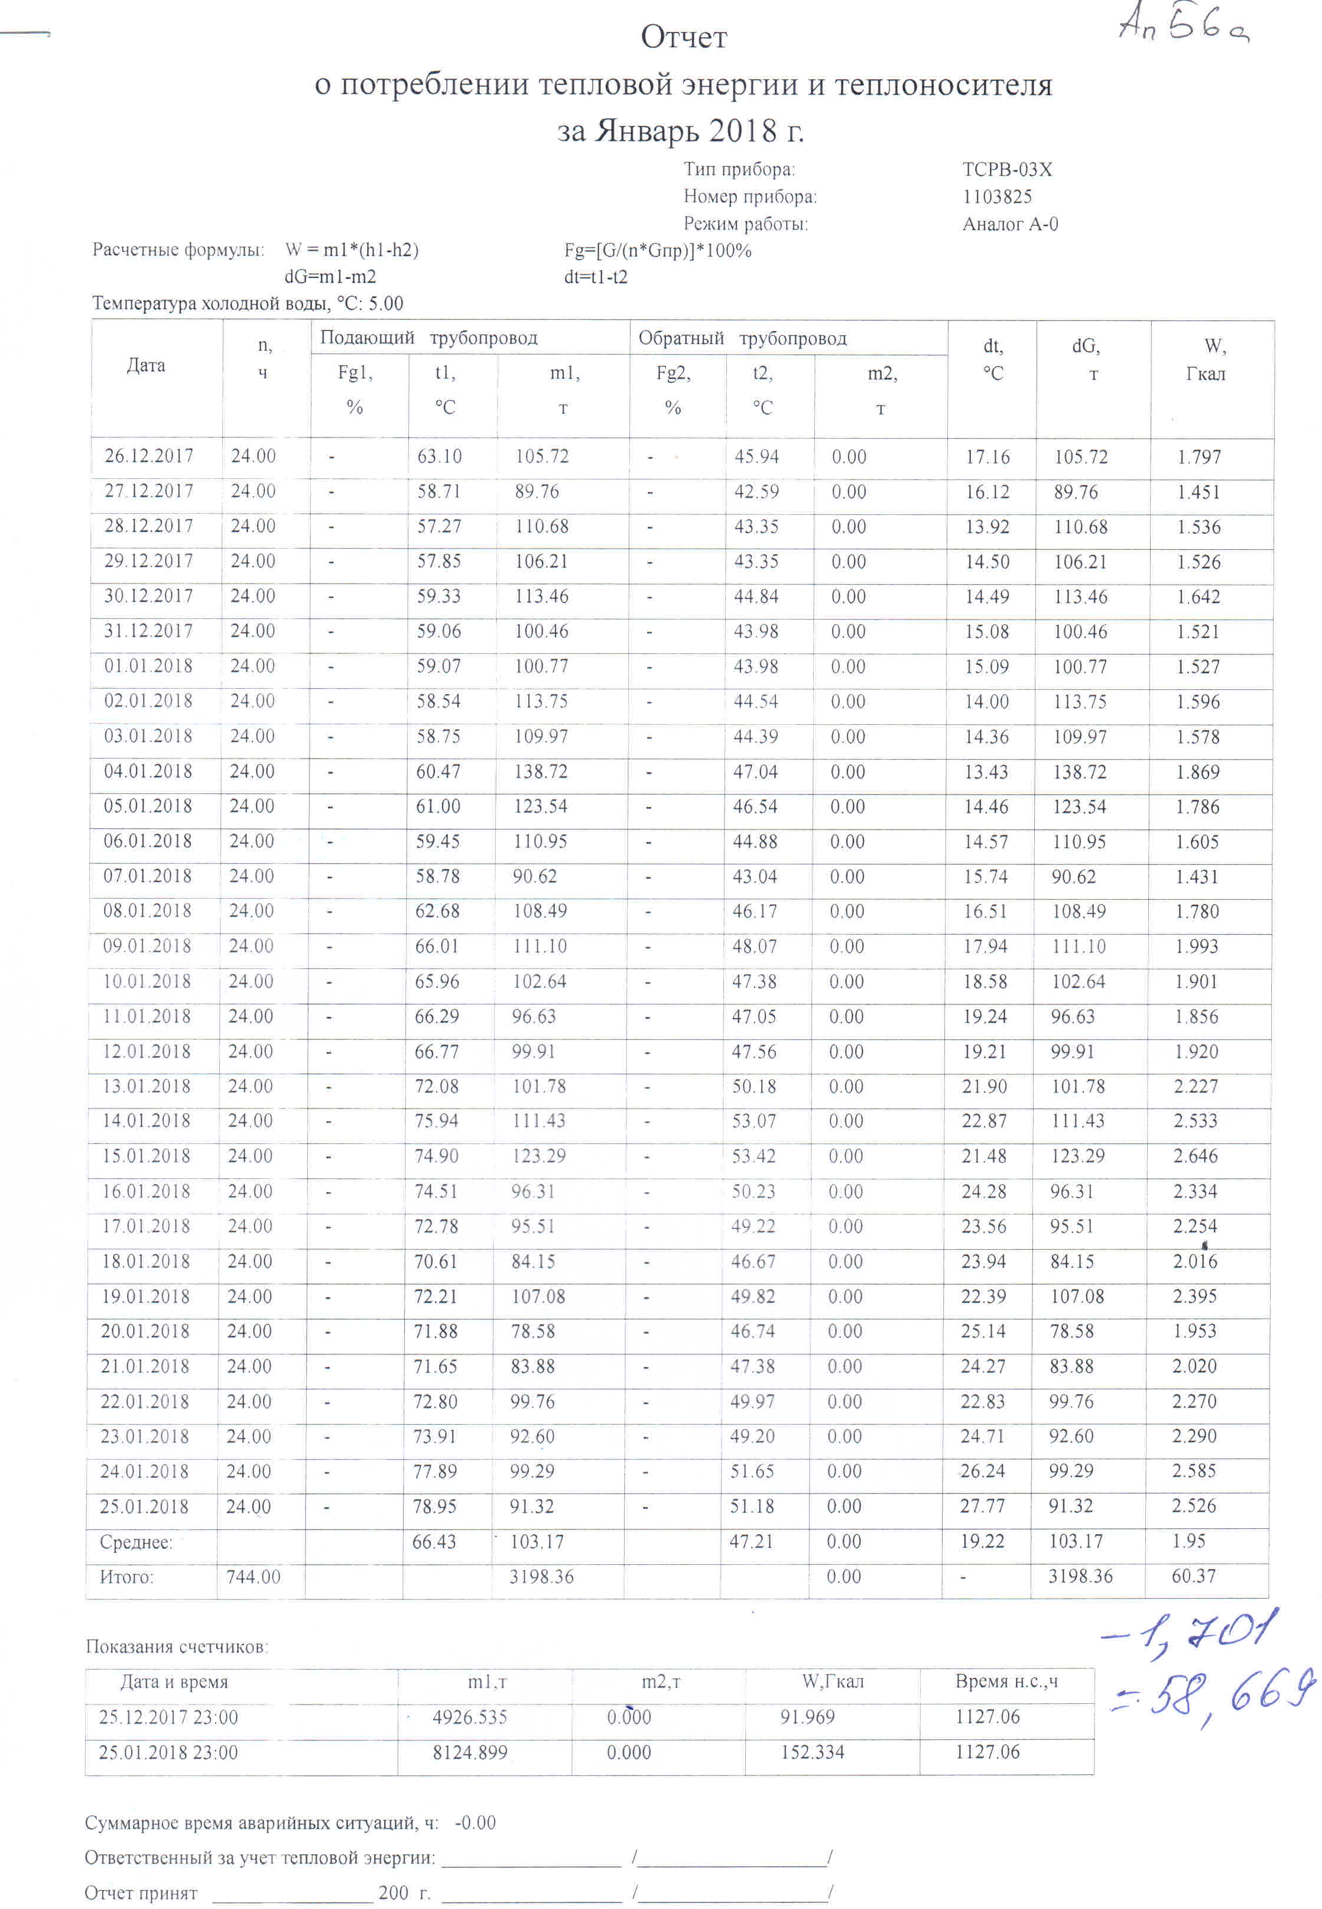
К распределению за январь 2018г. 58,669 Гкал.
Общая площадь помещений МКД Апанасенко 56а - 3117,64м².
Распределение потребленной тепловой энергии: 58,669 Гкал/3117,64 м² =0,0188 Гкал/м².
(Примечание: отопление в квитанциях выставляется месяцем позже)
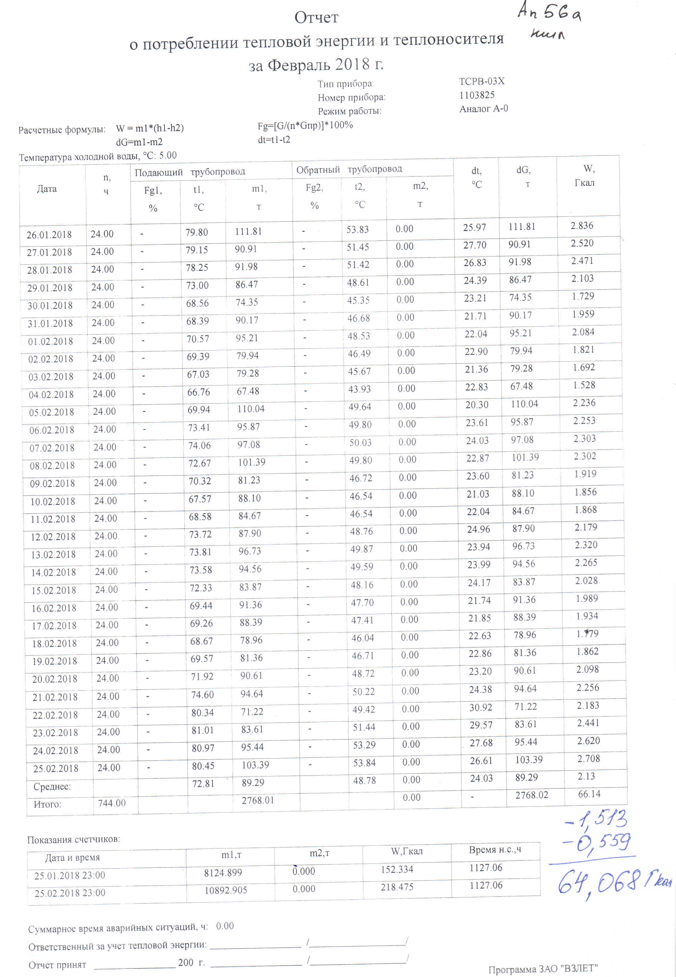
К распределению за февраль 2018г. 64,068 Гкал.
Общая площадь помещений МКД Апанасенко 56а - 3117,64м².
Распределение потребленной тепловой энергии: 64,068 Гкал/3117,64 м² =0,02055 Гкал/м².
(Примечание: отопление в квитанциях выставляется месяцем позже)

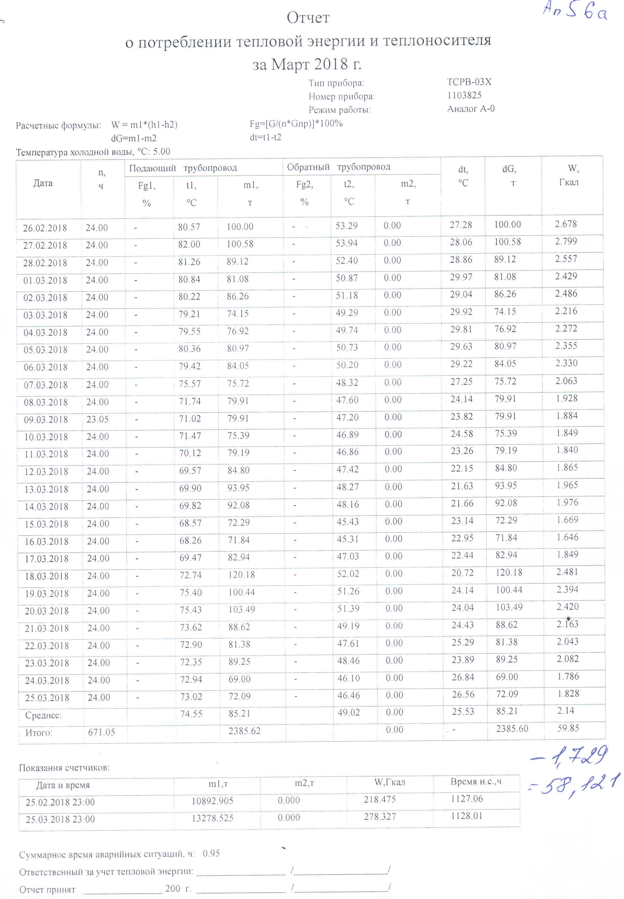
К распределению за март 2018г. 58,121 Гкал.
Общая площадь помещений МКД Апанасенко 56а - 3117,64м².
Распределение потребленной тепловой энергии: 58,121 Гкал/3117,64 м² =0,01864 Гкал/м².
(Примечание: отопление в квитанциях выставляется месяцем позже)

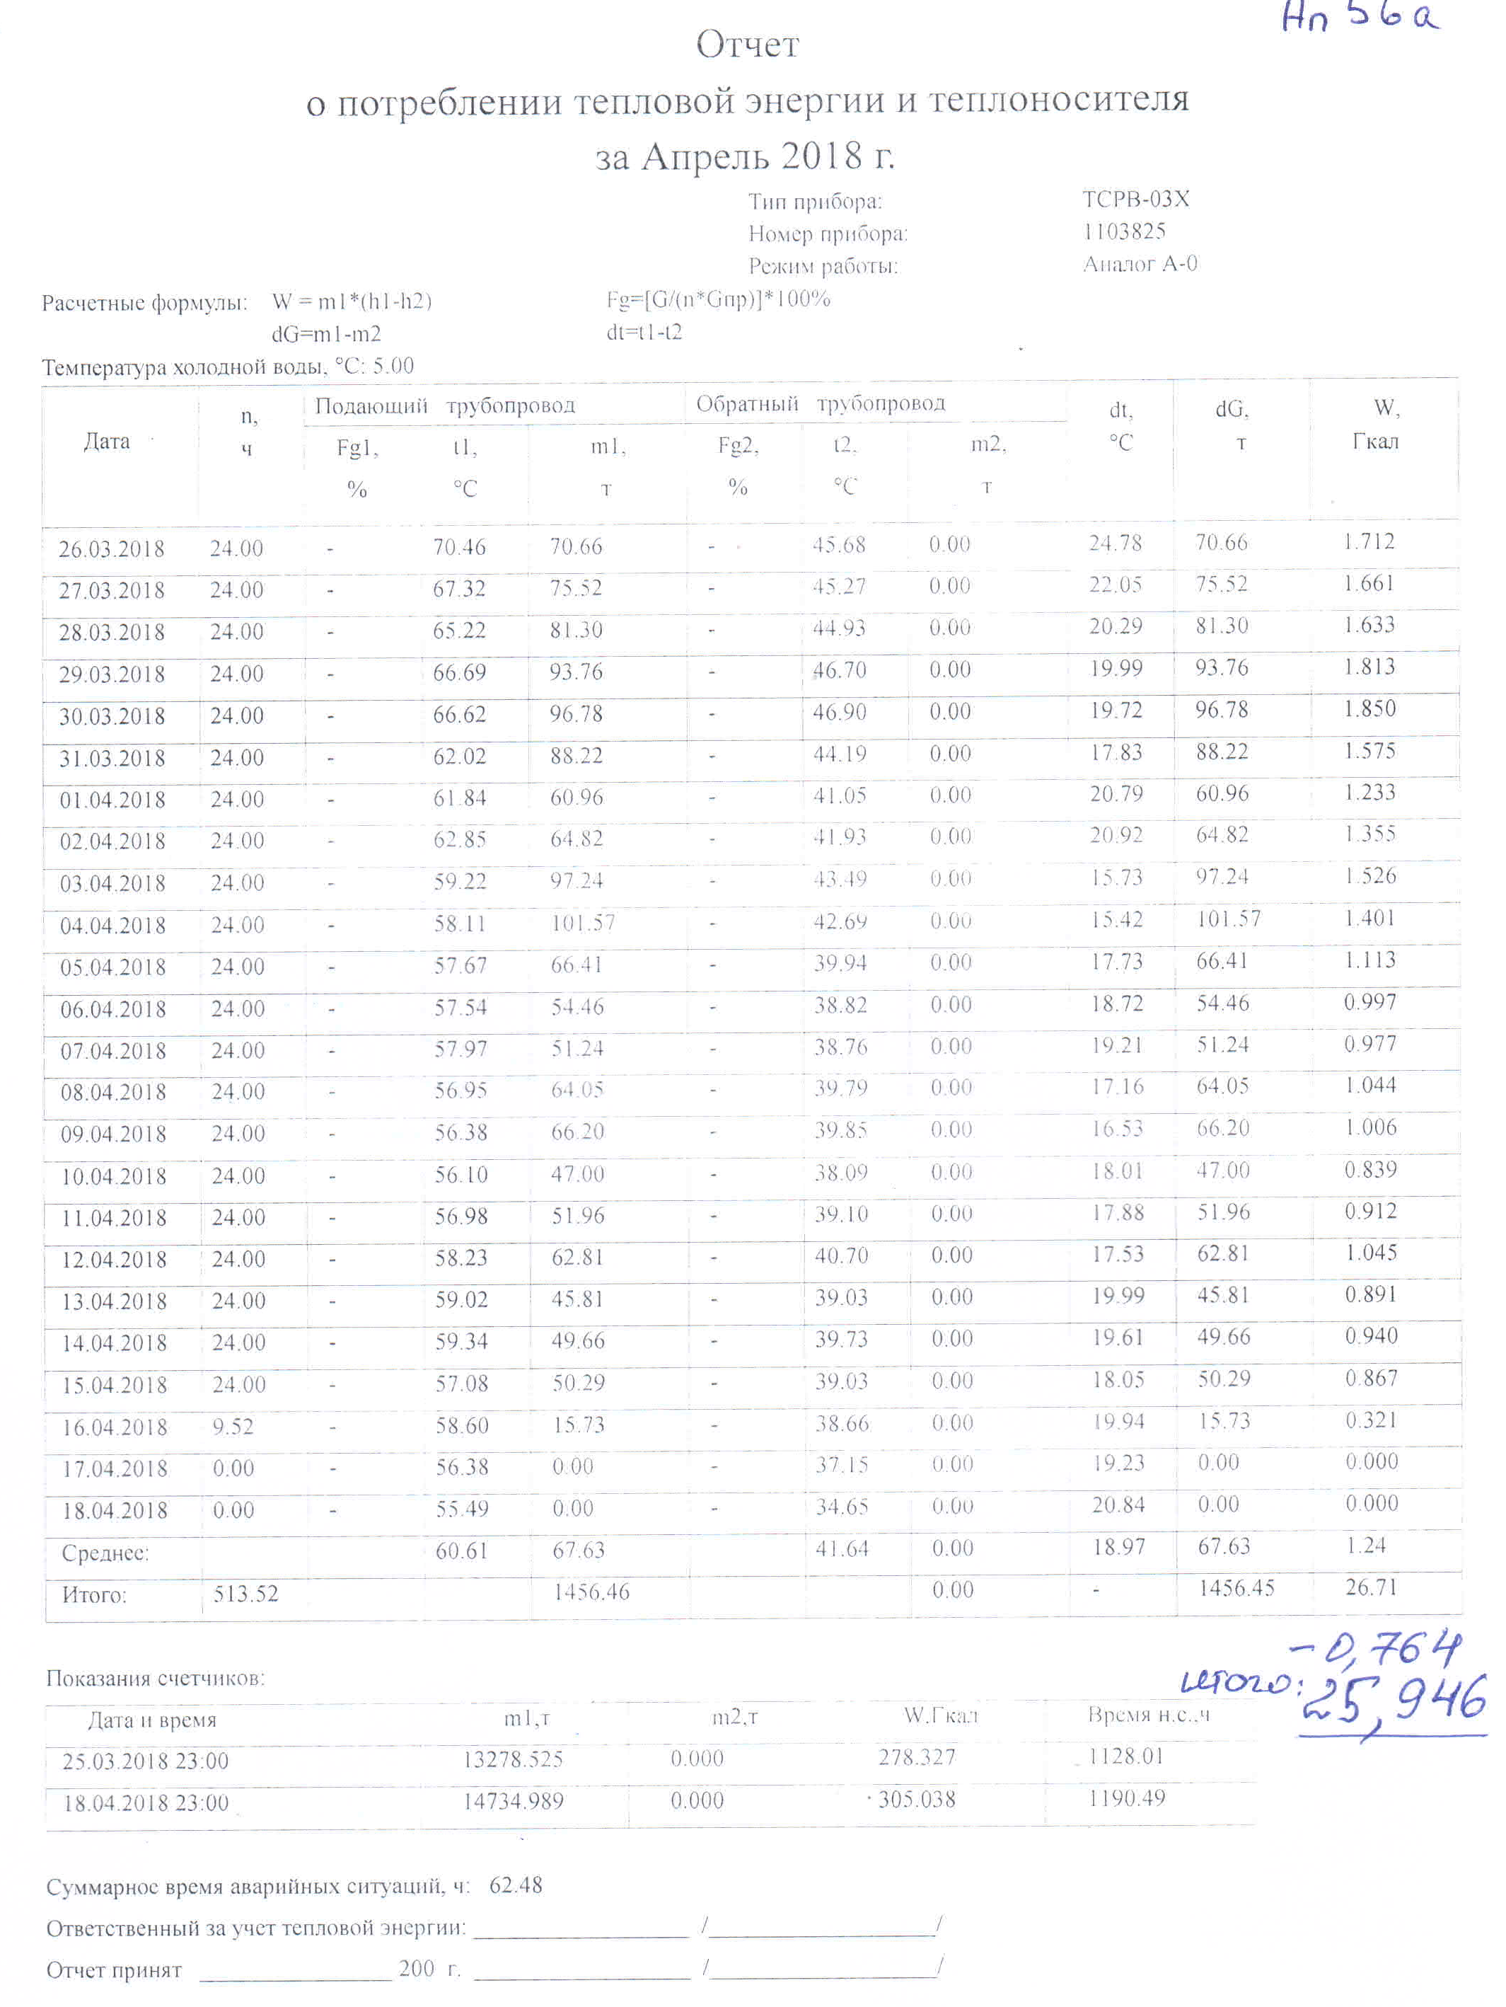
К распределению за апрель 2018г. 25,946 Гкал.
Общая площадь помещений МКД Апанасенко 56а - 3117,64м².
Распределение потребленной тепловой энергии: 25,946 Гкал/3117,64 м² =0,00832 Гкал/м².
(Примечание: отопление в квитанциях выставляется месяцем позже)

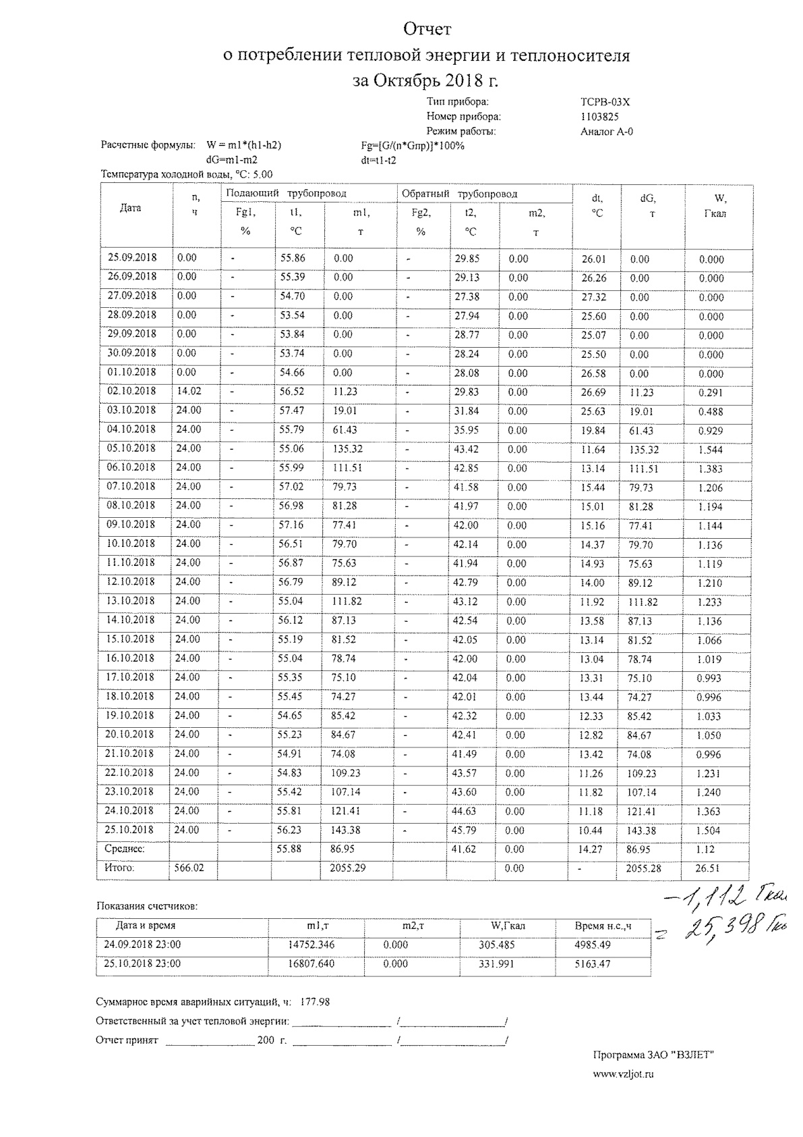
К распределению за октябрь 2018г. 25,398 Гкал.
Общая площадь помещений МКД Апанасенко 56а - 3117,64м2.
Распределение потребленной тепловой энергии: 25,398 Гкал/3117,64 м2 =0,00815 Гкал/м2.
(Примечание: отопление в квитанциях выставляется месяцем позже)
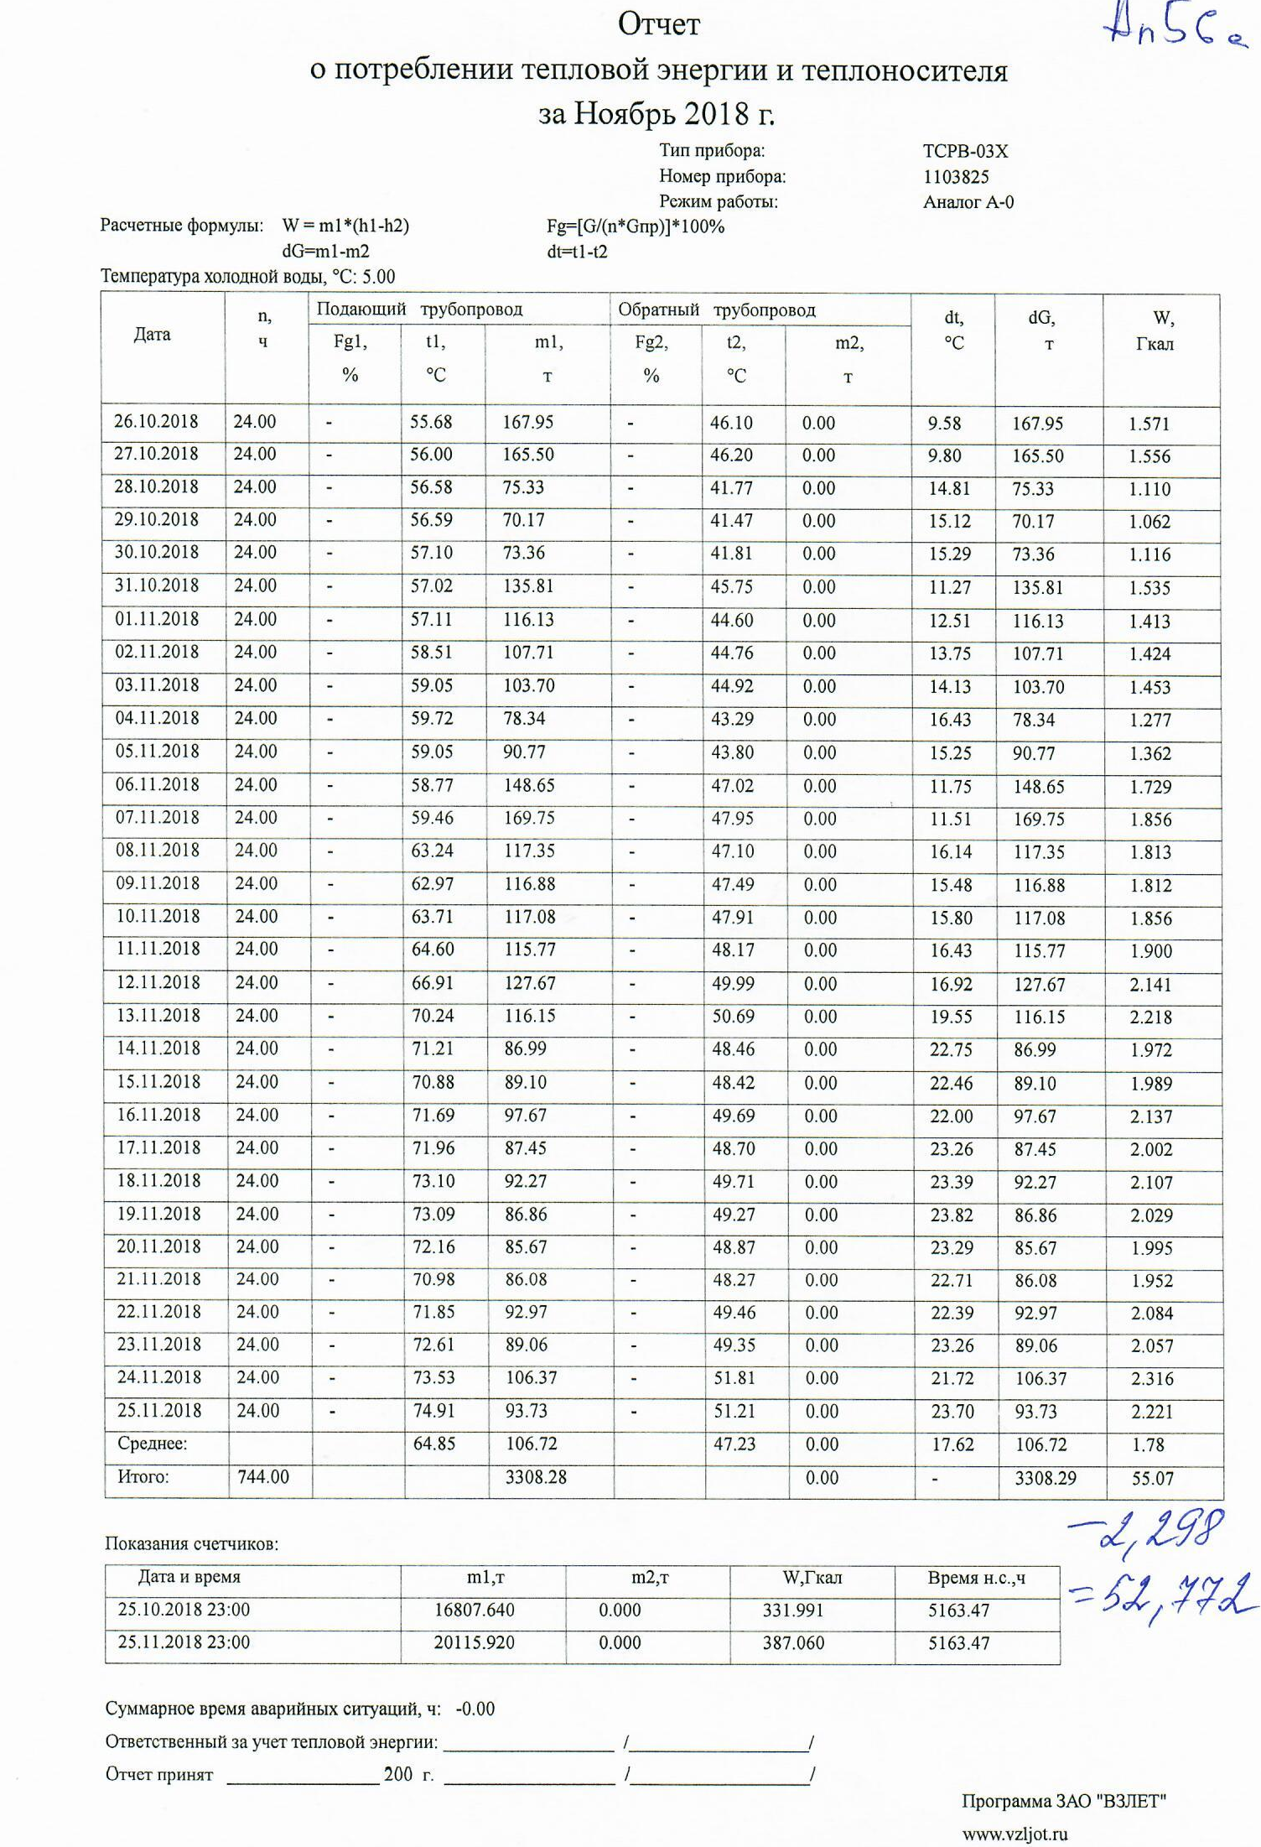
К распределению за ноябрь 2018г. 52,772 Гкал.
Общая площадь помещений МКД Апанасенко 56а - 3117,64м2.
Распределение потребленной тепловой энергии: 52,772 Гкал/3117,64 м2 =0,0169 Гкал/м2.
(Примечание: отопление в квитанциях выставляется месяцем позже)
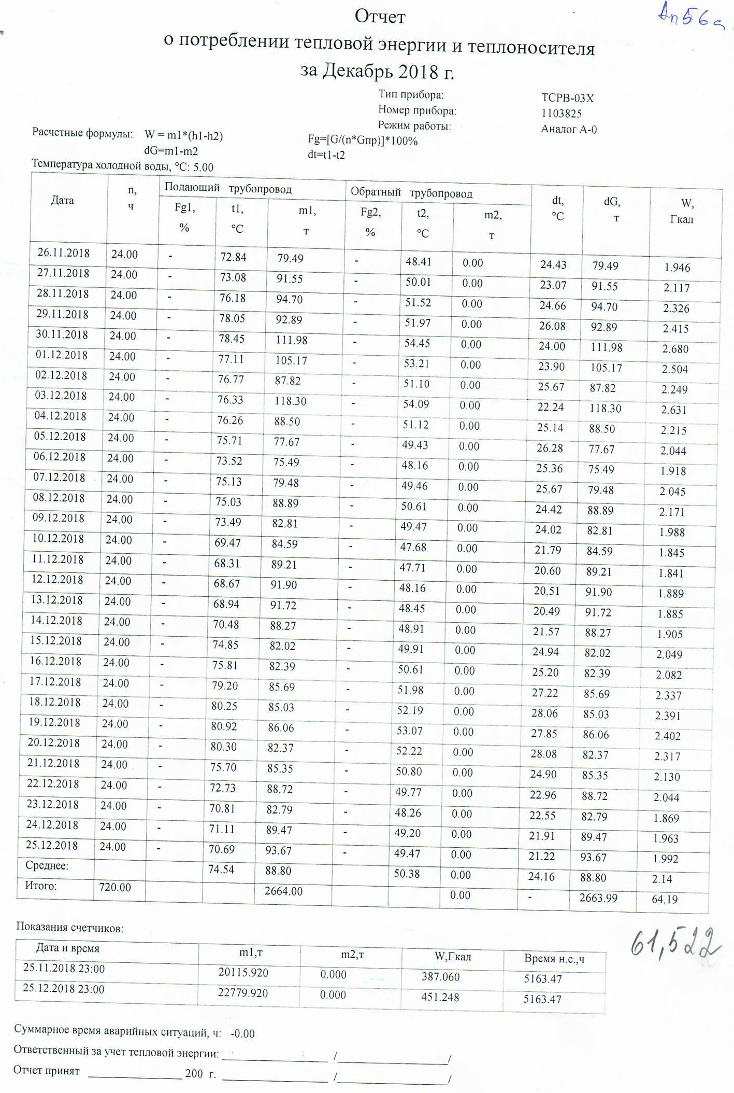

К распределению за декабрь 2018г. 61,522 Гкал.
Общая площадь помещений МКД Апанасенко 56а - 3117,64м2.
Распределение потребленной тепловой энергии: 61,522 Гкал/3117,64 м2 =0,0197 Гкал/м2.
(Примечание: отопление в квитанциях выставляется месяцем позже)

